Конспект НОД по ФЭМП в старшей группе

«Путешествие в город Геометрических фигур»

Составила: Кочергина И.В.
Цель: обобщение полученных ранее знаний о геометрических фигурах и их свойствах.
Задачи:
образовательные:
- углубить представления детей о характерных особенностях геометрических фигур;
- учить детей ориентироваться на листе бумаги;
- упражнять в количественном счете;
развивающие:
- развивать зрительное и слуховое восприятие, образное и логическое мышление;
- развивать умение действовать в соответствии с заданием педагога;
- развивать мелкую моторику;
воспитательные:
- воспитывать положительную мотивацию к обучению, интерес к математике;
- воспитывать доброжелательное отношение друг к другу.
Демонстрационный материал: презентация, карточки с изображением весов, геометрических деревьев, домов.
Раздаточный материал: наборы геометрических фигур; рабочие листы с заданиями: «геометрические деревья», «геометрические дома», «геометрические качели»; карточки с изображением домиков с пустыми окошками.
Содержание НОД:
Ι. Организационный момент.
- В круг широкий, вижу я,
Встали все мои друзья.
Мы сейчас пойдем направо: раз, два, три.
А теперь пойдем налево: раз, два, три.
В центре круга соберемся: раз, два, три.
И на место все вернемся: раз, два, три.
Улыбнемся, подмигнем,
Заниматься мы начнем.
Сюрпризный момент «Письмо»
- Ребята, к нам в группу пришло письмо. А вы хотите узнать, что в этом письме.
- Давайте откроем конверт. Нам прислал письмо житель страны геометрических фигур Геометрик. Он приглашает нас к себе в гости.
ΙΙ. Основная часть.
Воспитатель. Ребята, принимаем приглашение? Тогда сегодня мы с вами отправляемся в путешествие по городу геометрических фигур. Как вы думаете, почему он так называется?
Дети. В этом городе живут геометрические фигуры.
Воспитатель. Верно. В геометрическом городе фигуры везде-везде. А какие геометрические фигуры живут в этом городе, вы узнаете, отгадав загадки:
1. Я фигура – хоть куда,
Очень ровная всегда,
Все углы во мне равны
И четыре стороны.
Кубик – мой любимый брат,
Потому что я…. (квадрат) .
2. Нет углов у меня,
И похож на блюдце я,
На тарелку и на крышку,
На кольцо, на колесо.
Кто же я такой, друзья?
Ответ: Круг
3. На фигуру посмотри
И в альбоме начерти
Три угла. Три стороны
Меж собой соедини.
Получился не угольник,
А красивый… (треугольник)
4. Он похожий на яйцо
Или на твое лицо.
Вот такая есть окружность -
Очень странная наружность:
Круг приплюснутым стал.
Получился вдруг…. (овал) .
5. Растянули мы квадрат
И представили на взгляд,
На кого он стал похожим
Или с чем-то очень схожим?
Не кирпич, не треугольник -
Стал квадрат… (прямоугольник)
Воспитатель. Вы правильно отгадали загадки, и мы отправляемся в путешествие.
«Ножкой топнем – в ладоши хлопнем
Вокруг себя повернемся, дружно за руки возьмемся
Глаза закроем – скажем «АХ» - и окажемся в гостях»
Предлагаю вам сесть за столы.
Воспитатель. Вот мы и подошли к городу. Ребята, посмотрите какие красивые ворота. А что в них необычного? ( слайд)
Упражнение «Назови и сосчитай

Дети. Они сделаны из геометрических фигур.
Воспитатель. Пройти через эти ворота и попасть в город может только тот, кто назовет и сосчитает все фигуры.
– Посчитайте, сколько кругов изображено на воротах? (4)
– Сколько треугольников? (5)
– Сколько квадратов? (2)
– Сколько прямоугольников? (3)
Воспитатель. Молодцы! Вы справились с заданием. Нам можно проходить в город.
– Ребята, посмотрите, нас встречает житель этого города Геометрик. (слайд)
Воспитатель. Геометрик хочет проверить насколько хорошо мы знаем геометрические фигуры? Слушайте первое задание.
Упражнение «Найди отличия»

– У Геометрика есть друг, очень похожий на него. Посмотрите на человечков и скажите, чем они похожи и чем отличаются? (слайд)
Дети. Похожи тем, что эти человечки состоят из геометрических фигур.
Отличия: у человечка слева тело – синий квадрат, а у человечка справа тело – зеленый квадрат; у человечка слева пуговицы квадратные, а у человечка справа – круглые; у человечка слева ноги треугольной формы, а у человечка справа ноги прямоугольные; в разные стороны повернут треугольник-шапочка.
Воспитатель. Молодцы, ребята. Вы все правильно назвали, и мы отправляемся дальше.

Упражнение «Геометрические деревья»
Воспитатель. В городе фигур даже деревья имеют геометрическую форму. Перед вами карточки, на которых изображены деревья.
– Покажите дерево с кроной похожей на круг (овал, треугольник, прямоугольник, квадрат).
– Посчитаем, сколько всего деревьев на рисунке? Считать будем по порядку. (Пять деревьев).
– Которое по счету дерево с круглой кроной? (овальной, треугольной, прямоугольной, квадратной)?
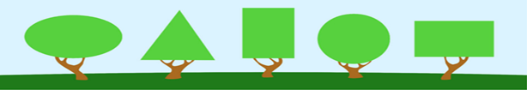
Воспитатель. Молодцы, ребята! Вы справились с заданием. А сейчас, ребята, Геометрик предлагает нам немного отдохнуть. Выходите из-за столов и вставайте в круг.
Физкультминутка.
Сколько точек в этом круге,
Столько раз поднимем руки.
Сколько палочек до точки,
Столько встанем на носочки.
Сколько ёлочек зелёных,
Столько сделаем наклонов.
Сколько здесь у нас кружков,
Столько сделаем прыжков.
(Садятся за столы)
Воспитатель. Немного отдохнули, а теперь мы с вами отправляемся на улицу Геометрическую. Рассмотрите дома, которые находятся на этой улице.
Упражнение «Геометрические дома»

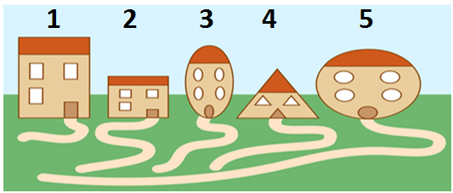

– Номера домов обозначены наверху. В доме под каким номером живут треугольники, квадраты, круги, овалы?
– Какой дом самый высокий (низкий)?
– Какой дом самый широкий (узкий)?
– К какому дому ведет самая длинная (короткая) дорожка?
– Молодцы, вы отлично справились с заданием.
Воспитатель. В городе геометрических фигур есть волшебные качели. На качелях катаются геометрические фигуры.

Упражнение «Геометрические качели»

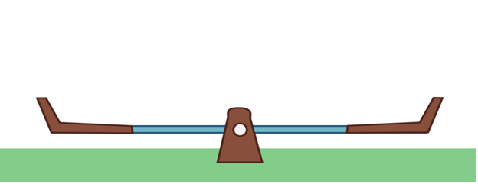
– Давайте вспомним, где на карточке правая (левая) сторона качелей?
– С левой стороны качелей посадите кататься два красных квадрата.
– А на правую сторону посадите три синих квадрата.
– Каких квадратов больше (меньше)?
– Как вы думаете, какие квадраты тяжелее? Почему?
– Что можно сделать, чтобы красных и зеленых квадратов стало поровну?
Дети. Добавить один красный квадрат или убрать один зеленый квадрат.
Геометрик очень веселый человечек, он предлагает нам немного отдохнуть и размять свои пальчики.
Пальчиковая гимнастика «Весёлый человечек»
Я – веселый человечек,
Я гуляю и пою.
Я – веселый человечек,
Очень я играть люблю. Указательные и средние пальчики обеих рук «шагают» по столу.
Разотру ладошки сильно, Растирают ладони.
Каждый пальчик покручу,
Поздороваюсь с ним сильно
И вытягивать начну. Охватывают каждый палец у основания и вращательными движениями поднимаются до ногтевой фаланги.
Руки я затем помою, Потирают ладони.
Пальчик к пальчику сложу,
На замочек их закрою
И тепло поберегу. Складывают пальцы в замок.
Воспитатель. А теперь отправляемся на улицу строительную.

Упражнение «Засели домик геометрическими фигурами»
Воспитатель. Ребята, в геометрическом городе построили новый дом, в котором будут жить разные фигуры. Давайте поможем им заселиться. Я буду вам говорить, где живут фигуры, а вы будете их расселять в квартиры.
– Поместите квадрат в правый верхний угол.
– Круг в середину домика.
– Треугольник в левый нижний угол.
– Овал в левый верхний угол.
– Прямоугольник в правый нижний угол.
– Сколько пустых квартир осталось?
– Молодцы ребята, с этим заданием мы тоже справились.
Воспитатель. Наше путешествие по городу
геометрических фигур заканчивается. Геометрик говорит
вам ДО СВИДАНИЯ! Он надеется, что вам понравилось. Все задания мы с вами выполнили и нам пора возвращаться в детский сад.
«Ножкой топнем – в ладоши хлопнем
Вокруг себя повернемся,
Глаза закроем – скажем «АХ» - и окажемся в своем детском саду»
ΙΙΙ. Рефлексия.
Воспитатель. Понравилось вам наше путешествие? Где мы с вами побывали?
– Какие задания вам показались интересными?
– Какие сложными?
– С какими заданиями вы справились быстрее?
– Мы сегодня побывали в необычном городе, где все связано с математикой и геометрическими фигурами. Все вы старались, внимательно слушали, поэтому и справились со всеми заданиями.
– Спасибо ребята. А сейчас можно идти отдыхать.

